 | Всероссийская олимпиада по технологии  2025-2026 учебный год  Школьный этап  8-9 КЛАСС  Номинация «Техника, технологии и техническое творчество»
Шифр участника ______________________________

Практическая работа
Механическая обработка древесины

«Сконструируйте и изготовьте торцевой декоративный элемент карниза для штор»

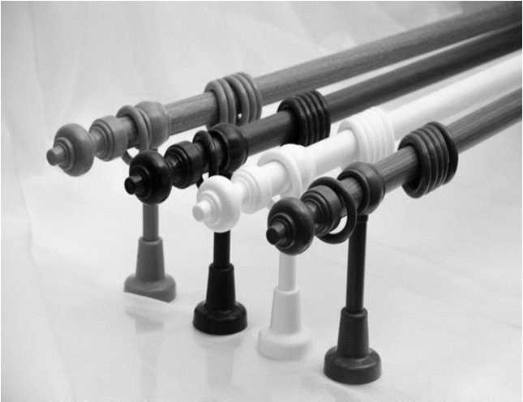

Технические задания и условия
1. С помощью представленного изображения разработайте чертёж элемента карниза без внутреннего точения (1 шт.):
- материал изготовления – брусок 40 × 40 мм (сосна, ель);
- габаритные размеры элемента карниза: длина 240 ± 1 мм, диаметр 31 ± 1 мм;
- один из торцов карниза должен заканчиваться цилиндрической частью диаметром 25 мм, проточенной на длину 15 мм.
2. Выполните чертёж в масштабе 1:1.
3. Изготовьте изделие по чертежу.
4. Выполните декоративную отделку готового изделия – роспись по дереву и (или) декоративные проточки.
5. Предельные отклонения размеров готового изделия ±1 мм.
6. Образец не копируйте.

Карта пооперационного контроля к практической работе
Механическая обработка древесины

«Сконструируйте и изготовьте торцевой декоративный элемент карниза для штор»

№ п/п | Критерии оценивания | Баллы | По факту
1 | Наличие рабочей формы (халат, головной убор, защитные очки) | 1
2 | Соблюдение правил безопасных приёмов работы | 1
3 | Культура труда: порядок на рабочем месте, эргономичность | 1
4 | Подготовка станка, инструментов | 2
5 | Разработка рабочего чертежа | 8
6 | Технология изготовления изделия:
6 | – подготовка заготовки к работе и крепление её на станке | 2
6 | – технологическая последовательность изготовления изделия | 2
6 | – разметка заготовки | 2
6 | – обоснованность применения чернового и чистового точения | 2
6 | – точность изготовления готового изделия в соответствии с разработанным чертежом и техническими условиями | 6
6 | – соответствие размеров торца техническим условиям | 4
6 | – качество и чистота обработки изделия | 3
7 | Декоративная отделка | 4
8 | Уборка станка и рабочего места | 1
9 | Время изготовления – 180 минут | 1
 | Итого | 40

